Муниципальное автономное дошкольное образовательное учреждение

города Нижневартовска детский сад №56 «Северяночка»

План работы
детско - родительского клуба
на 2024-2025 учебный год

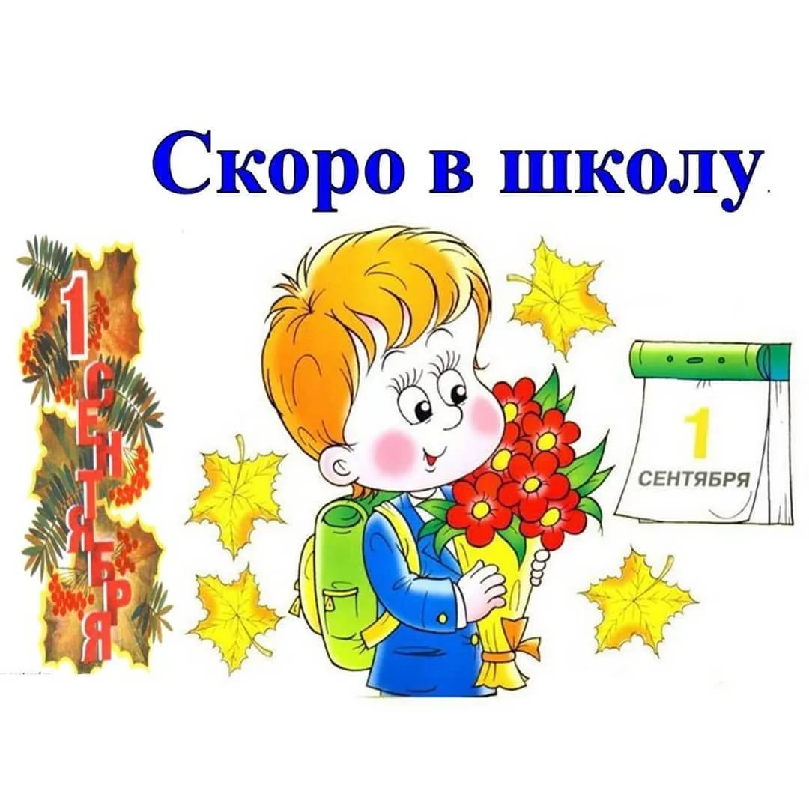

Разработал: Привалова С.А. старший методист

Клуб для детей и родителей «Скоро в школу»

Современные исследования российских психологов и педагогов подтверждают, что для целенаправленной подготовке детей к школьному обучению и успешной их адаптации к школе необходимо организовать целенаправленную работу не только с детьми, но и с их родителями. Одна из главных задач психолого-педагогического сопровождения детей в дошкольном возрасте — это обеспечение готовности ребенка к школе. В центре работы по целенаправленной подготовке детей к школьному обучению должны находиться и детский сад, и семья, как две основные социальные структуры. В современном мире все больше растет понимание семьи как определяющей не только развитие ребенка, но и в конечном итоге всего общества. Социальный институт семьи переживает сегодня состояние кризиса. Условия нестабильности общества и социальная напряженность отрицательно влияют на воспитательные функции семьи. А ведь в детстве закладывается основа личности человека. Именно поэтому проблемы диады «родитель-ребёнок» не могут быть решены благодаря психокоррекции только ребёнка и только родителя. Проблемы детско-родительских отношений: разорванность в требованиях и методах воспитания между родителями; личностные проблемы родителей (замкнутость, повышенная тревожность, конфликтность и т.д.); недостаток знаний и опыта родителей в вопросах воспитания детей. Наиболее эффективная форма взаимодействия с семьёй по данному направлению – функционирование детско - родительского клуба «Скоро в школу!» для родителей и детей подготовительной группы . В детско -родительском клубе «Скоро в школу!» родители вместе с детьми готовятся к главному этапу жизни ребенка подготовительной группы - переходу в школу. Данный клуб объединяет усилия всех служб ДОУ и родителей, заинтересованных в успешном и гармоничном развитии и воспитании детей. Организация взаимодействия ДОУ и семьи в форме детско -родительского клуба представляет собой интересную современную модель работы по привлечению родителей к активному участию в воспитательно - образовательном процессе и способствует укреплению связи между дошкольным учреждением и семьями воспитанников.

1. Цель работы родительского клуба:
- установление сотрудничества, преемственности и согласованности коллектива детского сада и семьи в вопросах подготовки дошкольников к школе;
- формирование у родителей активной позиции по отношению к развитию своих детей.
2. Задачи работы родительского клуба
- приобщить родителей к участию в подготовке детей к школьному обучению через поиск и внедрение наиболее эффективных форм сотрудничества;
- подготовить родителей и детей к новой социальной роли — «родители ученика» и «ученик»;
- формировать осознание взрослыми и детьми необходимости целенаправленной подготовки к школе для успешного обучения и адаптации в школе в ближайшем будущем.
3. Организационная структура клуба
Членами клуба могут быть родители (законные представители) детей подготовительной группы и дети подготовительной группы. Вся деятельность клуба проводится на добровольных началах.
4. Принципы работы родительского клуба
- «не навреди!»;
- добровольность;
- конфиденциальность информации;
- соблюдение педагогической этики;
- тактичность.
5. Результативность работы клуба
Результативность работы клуба оценивалась не только родителями, для которых был организован клуб, но и непосредственно администрацией ДОУ и самими детьми. Клуб работает для того, чтобы адаптация самих детей к школе проходила успешно, и наши дети произносят заветные слова «Скоро в школу» — радостно и уверенно. Хотя в чем-то результат работы клуба не виден сразу, а его результаты будут проявляться в течение школьного обучения.
6. Режим работы клуба 1 раз в месяц с 17.30 до 18.00

Тематический план работы родительского клуба «Скоро в школу»
на 2024-2025 учебный год
Мероприятие, цель | Задачи | Категория участников | Сроки
На пороге школьной жизни (позиция родителей по вопросам подготовки детей к школе). Анкетирование с целью выявления запросов родителей по организации работы Клуба и успешного опыта семейного воспитания | Выявление запросов родителей по организации работы Клуба и успешного опыта семейного воспитания. | родители детей подготовительной к школе группы, руководители клуба | сентябрь
Консультация для родителей «Мой ребенок – будущий первоклассник», буклет «Скоро в школу мы идём». | Оказать помощь в разрешении проблем при подготовке детей к школе. Повысить психолого-педагогическую компетентность родителей будущих первоклассников. | Руководители клуба, родители детей подготовительной к школе группы. | октябрь
 |  | Руководители клуба,
Семинар - практикум «Правильная речь - залог успешного обучения в школе». Мастер-класс «Мнемотехника и правильная речь» | Сформировать у родителей представления о взаимосвязи развития мелкой моторики рук и речи детей, повышать педагогическую компетентность родителей в области речевого развития детей. | Учитель-логопед | Ноябрь
Консультация «Что должен знать и уметь ребенок к началу школьного обучения»  Памятка-буклет «Рекомендации для родителей, дети которых скоро пойдут в школу» | Оказать помощь в разрешении проблем при подготовке детей к школе | Руководители клуба, родители детей подготовительной к школе группы. | декабрь
Консультация «Что такое школьная зрелость?»  Памятка «Игры на развитие эмоциональной сферы будущего школьника» | Дать родителям представление о школьной зрелости детей | Руководители клуба, родители детей подготовительной к школе группы, педагог-психолог | январь
Игровой тренинг «Занимательные упражнения, помогающие увидеть особенности проявления ребенком собственной познавательной активности». | Предоставить родителям практический опыт в овладении способами общения с ребенком в семье для укрепления его желания учиться. | Руководители клуба, воспитатели, родители, дети | февраль
Консультация «Развитие математических способностей у дошкольника».  Памятка «Обучающие игры по математике». | Помочь родителям в развитии математических способностей у детей | Руководители клуба, родители детей подготовительной к школе группы. | Март
Консультация «Как помочь будущему первокласснику адаптироваться к школе» .  Консультация «Как помочь ребенку в приготовлении уроков?» | Подготовить родителей и детей к новой социальной роли — «родители ученика» и «ученик» | Руководители клуба, родители детей подготовительной к школе группы. | апрель
Итоги работы клуба «Ребенок на пороге школьной жизни: «Готовы ли родители отдать ребенка в школу?» Рекомендации для родителей будущих первоклассников. | Подготовить родителей и детей к новой социальной роли — «родители ученика» и «ученик» | Руководители клуба, родители детей подготовительной к школе группы. | май

Предполагаемый результат. Возникновение у родителей интереса к процессу развития ребенка, желание и умение видеть маленькие, но важные для ребенка, достижения. Участие родителей в воспитательно-образовательном процессе ребенка с пониманием значимости этого для их ребенка; развитие чувства удовлетворенности от успешного применения своих знаний в воспитании и развитии ребенка. Повышение активности родителей в вопросах сотрудничества со специалистами учреждения; желание участвовать в педагогических мероприятиях (клубные занятия, психологические тренинги, консультации т.д.). В результате неформального общения детей и взрослых будет создана внутрисемейная, дружеская атмосфера, что послужит раскрытию творческих способностей детей и взрослых.

